TEMAT TYGODNIOWY: WAKACJE TUŻ-TUŻ…
TEMAT DNIA: W górach
DATA: 08.06.2020 R. (PONIEDZIAŁEK)
Przygotowały: Patrycja Lenik, Agata Wilk, Izabela Zasina – Gacek

1. „Górskie krajobrazy” – rozmowa z dziećmi na temat wiersza „Co to jest krajobraz” Bożeny Formy.
Dzieci wraz z Rodzicami wychodzą do ogrodu lub na krótki spacer. Idą, a co jakiś czas zatrzymują się – Rodzic prosi, by dzieci zapamiętały to, co zobaczyły. Po powrocie do domu dzieci starają się opowiedzieć, co widziały.
Następnie Rodzic prezentuje dzieciom kilka zdjęć przedstawiających różne charakterystyczne elementy dla różnych typów krajobrazów. Zadaniem dzieci jest dopasowanie do siebie ilustracji przedstawiających podobne widoki. Dzieci starają się je nazwać, np. morze, góry, miasto, jezioro. Następnie Rodzic zadaje pytanie: Jakim słowem można określić te wszystkie widoki? Dzieci starają się udzielić odpowiedzi.
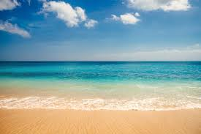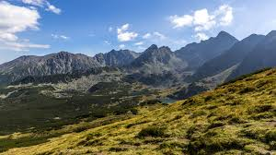
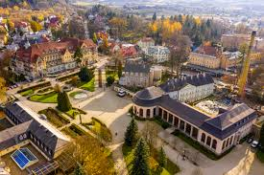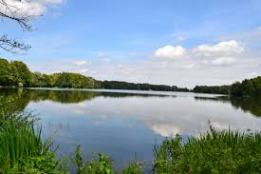
Na koniec słuchają wiersza Bożeny Formy – ważne, by Rodzic odczytał także tytuł.

Co to jest krajobraz
Bożena Forma
To widok pól zbożem pokrytych,
zielonych łąk dookoła.
To szczyty wysokie, skaliste
i gładkie tafle jeziora.

To morza wzburzone fale,
plaże piaszczyste, szerokie.
Pagórki pokryte lasami,
szumiące rzeki głębokie.

Rodzic wiesza na tablicy kartonik z wyrazem: krajobraz i zadaje dzieciom pytania dotyczące treści wiersza: Co to jest krajobraz?; Jakie krajobrazy widzimy na zdjęciach?; Który z nich to krajobraz górski?
krajobraz

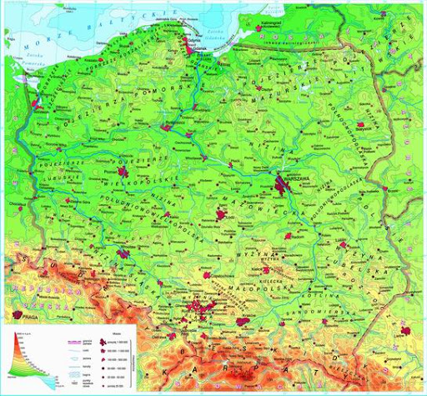
Dzieci odszukują góry na mapie, określają miejsce ich położenia (na dole mapy). Dzieci odczytują nazwy pasm górskich, np. Karpaty, Sudety, Tatry.
Następnie Rodzic prezentuje dzieciom ilustracje przedstawiające góralkę i górala w stroju codziennym, a także zdjęcia świstaka, kozicy, niedźwiedzia brunatnego. Na koniec Rodzic zadaje dzieciom pytania: Po czym poznamy, że na pewno jesteśmy w górach? (wysokie góry, specyficzna mowa – gwara, na targach ludzie w strojach góralskich sprzedający sery owcze, wyroby z wełny);
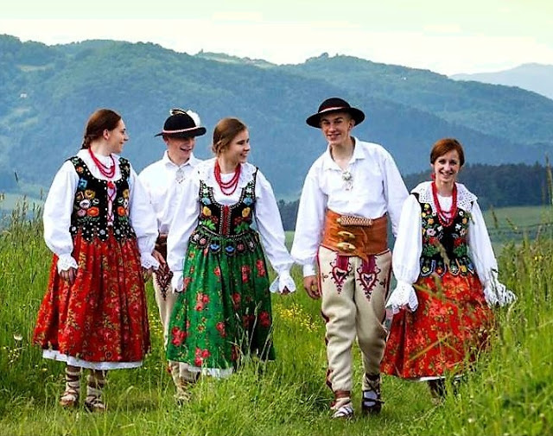
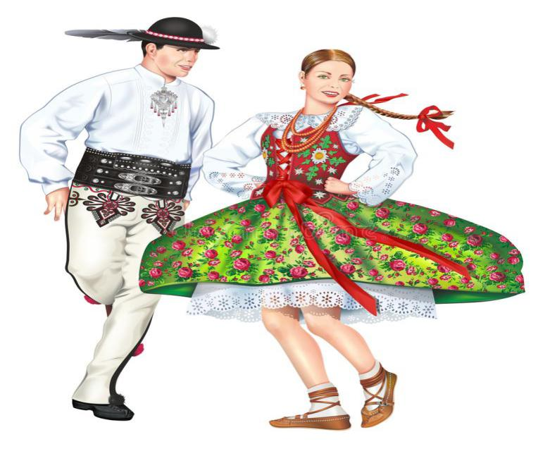
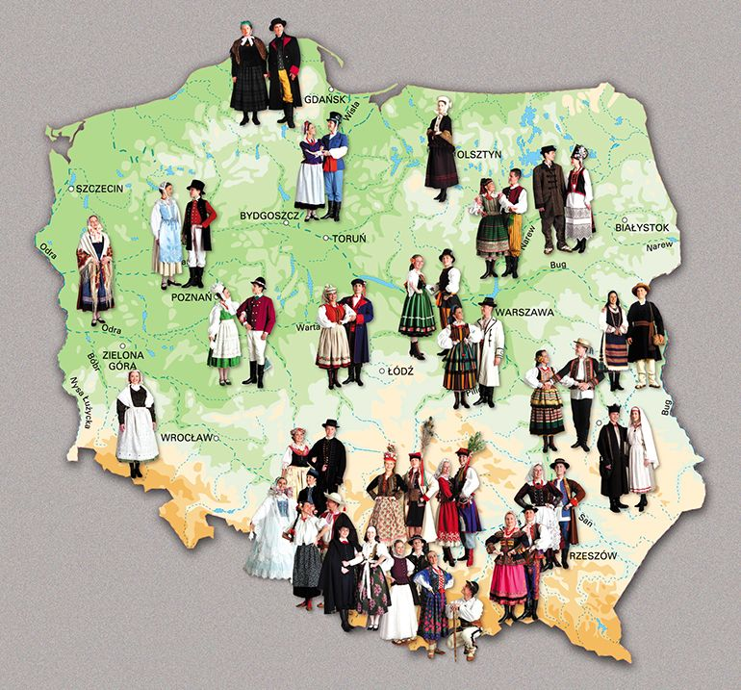
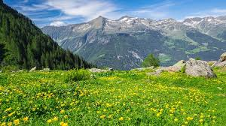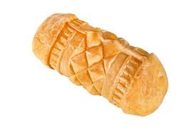
Jak nazywajmy potocznie mieszkańców gór? (góral, góralka, baca – gospodarz). Rodzic pokazuje dzieciom obrazki mieszkańców gór w strojach ludowych; Jak nazywa się łąka w górach? (hala); Jak nazywa się wędzony ser owczy? (oscypek); W jaki sposób można w górach spędzać wakacje, co można robić?;

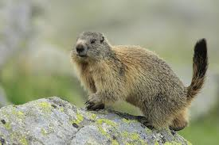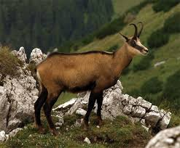
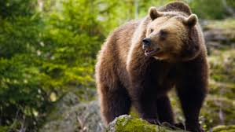
Jakie zwierzęta można niekiedy zobaczyć podczas wędrówek? (kozica, świstak, niedźwiedź brunatny) – Rodzic pokazuje obrazki przedstawiające te zwierzęta.
2.„Skoki kozicy” – zabawa z elementem skoku. Rodzic rozkłada 16 kółek gimnastycznych w formie kwadratu. Wskazane dziecko wskakuje obunóż do wybranego pola, a następnie porusza się skokami obunóż w kierunku podanym przez rodzica, np. jedno pole w lewo, dwa pola w prawo, jedno pole do tyłu itd.
3.„Sokole oko” – zabawa dydaktyczna z wykorzystaniem Karty Pracy 4 str.24. Dzieci w KP4.24 na dwóch ilustracjach odszukują takie same elementy.
4.„Przekładanie kamieni” – zabawa ruchowa z piłką. Dwoje dzieci lub rodzic z dzieckiem ustawionych do siebie plecami stoi w rozkroku. Jedno dziecko trzyma piłkę i podaje ją partnerowi do tyłu nad głową. Drugie dziecko z pary odbiera ja i podaje dołem między nogami. Zabawę powtarzamy kilka razy. Następnie wprowadzamy zmianę tempa podawania, jako utrudnienie.
5.„Wszystko słyszę” – zabawa dydaktyczna z wykorzystaniem Czytanki str. 76.
Rodzic układa w szeregu obrazki. Pierwsze głoski nazw obrazków powinny utworzyć słowa, np. kozica, hala, oscypek, baca, owce.
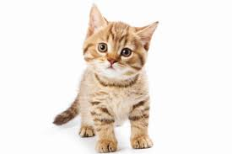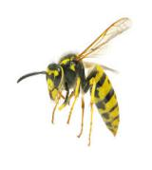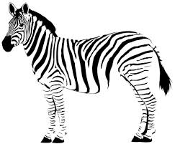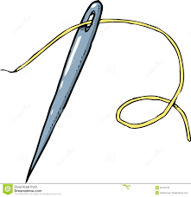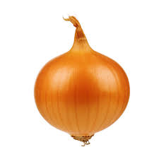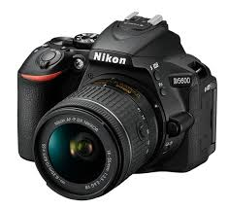

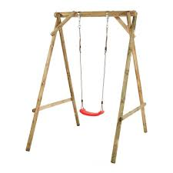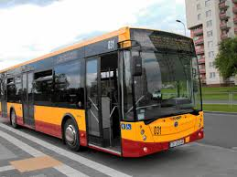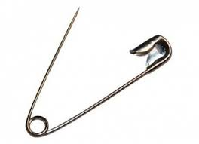

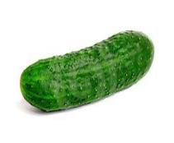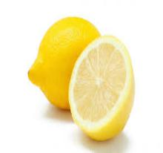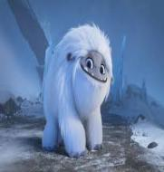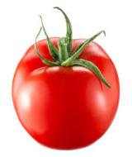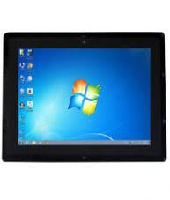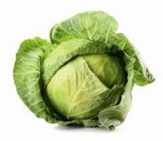

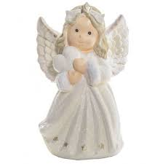

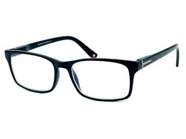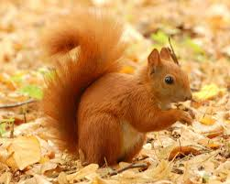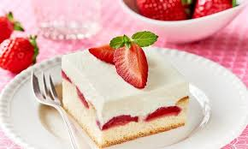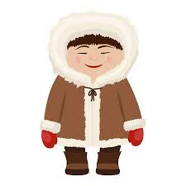
Zadaniem dzieci jest dokonanie syntezy pierwszych głosek nazw obrazków w każdym szeregu, a następnie ułożenie tych nazw z liter rozsypanki (W 45–47). Dzieci z liter lub sylab układają wyrazy. Każdy wyraz naklejają na osobnej, niewielkiej kartce.

.6.Zestaw ćwiczeń gimnastycznych „Tor przeszkód”.
– „Pułapka na myszki” – dzielimy dzieci na dwie grupy. Jedna grupa robi kółeczko, trzymając się za ręce, wzniesione do góry tak, aby umożliwić przebiegnięcie pod nimi. Druga grupa to myszki, które biegają swobodnie w kółku i poza nim, przebiegając pod ramionami osób tworzących kółko. Na hasło: Pułapka się zamyka! – dzieci tworzące kółko opuszczają ręce, blokują wyjście z koła. Złapane „myszki” dołączają do koła i gra toczy się dalej, aż wszystkie „myszki” będą złapane.
– Dzieci ustawiają się w szeregu jedno za drugim. Na sygnał każde dziecko po kolei pokonuje tor przeszkód przygotowany przez Rodzica
• Bieg slalomem między pachołkami ustawionymi w odległości 1 metra od siebie. Na końcu szeregu pachołków leży szarfa, którą należy przełożyć przez całe ciało, zaczynając od stóp, a zdejmując przez głowę
. • Pokonanie górą szeregu krzesełek, które są ustawione jedno za drugim (drugi wariant – pokonanie szeregu krzesełek dołem – czołganie się między nogami krzesełek).
• Przejście po skakance lub linie rozłożonej na podłodze, z ramionami rozłożonymi na boki z próbą utrzymania równowagi.
• Wejście na krzesełko ustawione przed materacem. Skok z krzesełka na materac, na obie nogi, przy asekuracji Rodzica
. • Pokonanie szeregu obręczy hula-hop ułożonych na podłodze w odległości 0,5 metra od siebie – skakanie obunóż w środek koła i między koła.
• Po przeskoczeniu ostatniego koła hula-hop przejście do biegu na czworaka i powrót na koniec szeregu.
– Dzieci pomagają sprzątać tor przeszkód. Maszerują, wdychając powietrze nosem i wypuszczając ustami.

7.„W górach” – zabawa plastyczna z wykorzystaniem W 56.
Dzieci wypełniają kolorem kontury rysunku dowolną techniką – farbami, przy pomocy kredek, wyklejając kontury kawałkami kolorowego papieru itp.
8.„Stary niedźwiedź mocno śpi” – zabawa ze śpiewem w kole.
https://chomikuj.pl/LordiYabolex/Dla+najm*c5*82odszych/Przeboje+Rybki+Mini+Mini/08.+Zuchy+-+Stary+niedzwiedz+mocno+spi,4463334704.mp3(audio)
9. „Czytankowo” – słuchanie tekstów literackich czytanych przez Rodzica lub słuchanie audiobooków – rozmowa na temat wysłuchanego tekstu.
https://www.youtube.com/watch?v=Q5tSjpm2wUo

